Ministerul Educaţiei, Tineretului şi Sportului al Republicii Moldova

Universitatea Tehnică a Moldovei

Facultatea Calculatoare, Informatică şi Microelectronică

Departamentul Informatica si Ingineria sistemelor

RAPORT

Lucrare de laborator nr.0

la Programarea aplicațiilor mobile

Tema: **Instalarea si configurarea Android Studio**

A efectuat: st. gr. FI-181

Damean Alxandra

A verificat: prof.

Rusu Cristian

Chişinău 2020



**Android Studio** este un mediu de dezvoltare pentru colaborarea cu platforma Android.

Prin Android Studio se poate vedea automat interfața aplicației pe diferite dimensiuni și rezoluții, chiar și în diferite limbi. O funcție ceva mai avansată este Memory Monitor, introdusă pentru a oferi informații legate de ocuparea resurselor – o treabă de care dezvoltatorii Android ar trebui să țină seama mai des.

**Android Studio** are o interfață grafică pentru instalare din care se stabilesc setările de bază, se adaugă un emulator și ceva exemple de aplicații. O modalitate foarte eficientă pentru un începător este să folosească unul din exemple și pe baza lui să înceapă să extindă funcționalitatea aplicației sale.

(Android Studio îl aveam deja instalat)

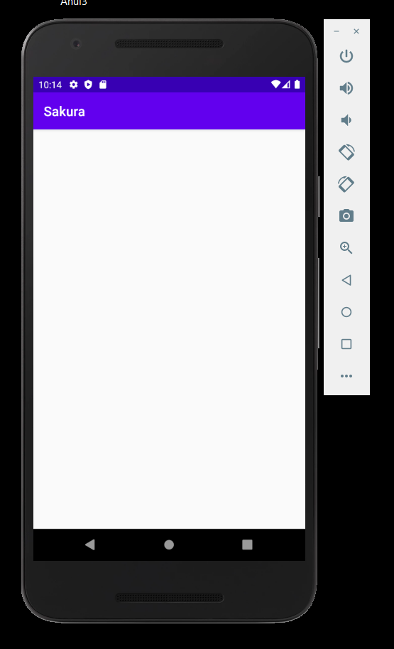

Emulator Nexus 5X API30

**Aplicație cu cărți online:**

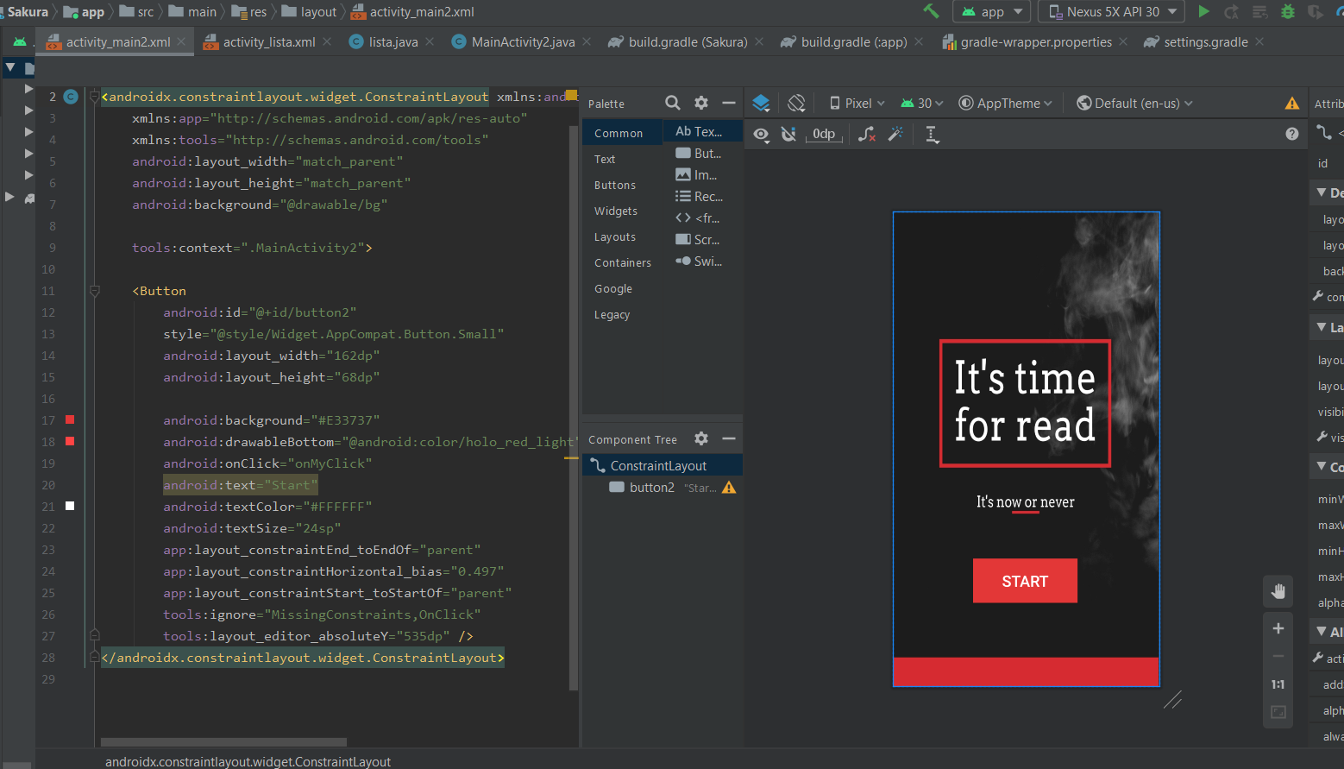

<?xml version="1.0" encoding="utf-8"?>  
<androidx.constraintlayout.widget.ConstraintLayout xmlns:android="http://schemas.android.com/apk/res/android"  
 xmlns:app="http://schemas.android.com/apk/res-auto"  
 xmlns:tools="http://schemas.android.com/tools"  
 android:layout_width="match_parent"  
 android:layout_height="match_parent"  
 android:background="@drawable/bg"  
  
 tools:context=".MainActivity2">  
  
 <Button  
 android:id="@+id/button2"  
 style="@style/Widget.AppCompat.Button.Small"  
 android:layout_width="162dp"  
 android:layout_height="68dp"  
  
 android:background="#E33737"  
 android:drawableBottom="@android:color/holo_red_light"  
 android:onClick="onMyClick"  
 android:text="Start"  
 android:textColor="#FFFFFF"  
 android:textSize="24sp"  
 app:layout_constraintEnd_toEndOf="parent"  
 app:layout_constraintHorizontal_bias="0.497"  
 app:layout_constraintStart_toStartOf="parent"  
 tools:ignore="MissingConstraints,OnClick"  
 tools:layout_editor_absoluteY="535dp" />  
</androidx.constraintlayout.widget.ConstraintLayout>

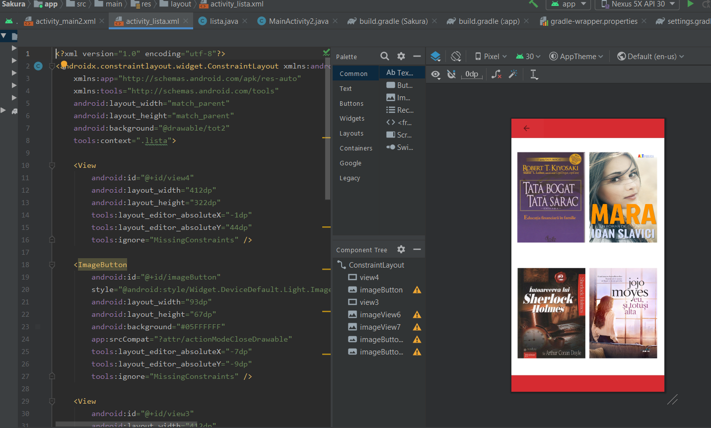

<?xml version="1.0" encoding="utf-8"?>  
<androidx.constraintlayout.widget.ConstraintLayout xmlns:android="http://schemas.android.com/apk/res/android"  
 xmlns:app="http://schemas.android.com/apk/res-auto"  
 xmlns:tools="http://schemas.android.com/tools"  
 android:layout_width="match_parent"  
 android:layout_height="match_parent"  
 android:background="@drawable/tot2"  
 tools:context=".lista">  
  
 <View  
 android:id="@+id/view4"  
 android:layout_width="412dp"  
 android:layout_height="322dp"  
 tools:layout_editor_absoluteX="-1dp"  
 tools:layout_editor_absoluteY="44dp"  
 tools:ignore="MissingConstraints" />  
  
 <ImageButton  
 android:id="@+id/imageButton"  
 style="@android:style/Widget.DeviceDefault.Light.ImageButton"  
 android:layout_width="93dp"  
 android:layout_height="67dp"  
 android:background="#05FFFFFF"  
 app:srcCompat="?attr/actionModeCloseDrawable"  
 tools:layout_editor_absoluteX="-7dp"  
 tools:layout_editor_absoluteY="-9dp"  
 tools:ignore="MissingConstraints" />  
  
 <View  
 android:id="@+id/view3"  
 android:layout_width="412dp"  
 android:layout_height="322dp"  
 tools:layout_editor_absoluteX="0dp"  
 tools:layout_editor_absoluteY="366dp"  
 tools:ignore="MissingConstraints" />  
  
 <ImageView  
 android:id="@+id/imageView6"  
 android:layout_width="182dp"  
 android:layout_height="242dp"  
 android:background="@drawable/u"  
 tools:layout_editor_absoluteX="16dp"  
 tools:layout_editor_absoluteY="90dp"  
 tools:ignore="MissingConstraints" />  
  
 <ImageView  
 android:id="@+id/imageView7"  
 android:layout_width="182dp"  
 android:layout_height="242dp"  
 android:background="@drawable/mara"  
 tools:layout_editor_absoluteX="210dp"  
 tools:layout_editor_absoluteY="90dp"  
 tools:ignore="MissingConstraints" />  
  
 <ImageButton  
 android:id="@+id/imageButton2"  
 android:layout_width="182dp"  
 android:layout_height="242dp"  
 android:background="@drawable/holms"  
 tools:layout_editor_absoluteX="17dp"  
 tools:layout_editor_absoluteY="400dp"  
 tools:ignore="MissingConstraints" />  
  
 <ImageButton  
 android:id="@+id/imageButton3"  
 android:layout_width="182dp"  
 android:layout_height="242dp"  
 android:background="@drawable/eu"  
 tools:layout_editor_absoluteX="210dp"  
 tools:layout_editor_absoluteY="400dp"  
 tools:ignore="MissingConstraints" />

**Concluzie**: În această lucrare de laborator am avut de instalat Android Studio și de creat prima aplicație android. Eu am ales crearea unei aplicații cu cărți online. Pentru realizarea acestui laborator am utilizat indicațiile propuse de professor și diferite cursuri.